[**https://docs.mongodb.com/master/tutorial/install-mongodb-on-ubuntu/?\_ga=2.12999927.119294476.1526525579-1074364393.1526525579**](https://docs.mongodb.com/master/tutorial/install-mongodb-on-ubuntu/?_ga=2.12999927.119294476.1526525579-1074364393.1526525579)

**Ubuntu下MongoDB的安装和使用**

2016年07月12日 10:35:16

阅读数：35933

本博文介绍了MongoDB，并详细指引读者在Ubuntu下MongoDB的安装和使用。本教程在Ubuntu14.04下测试通过。

**一、MongoDB介绍**

MongoDB 是一个是一个基于分布式文件存储的数据库，介于关系数据库和非关系数据库之间，是非关系数据库当中功能最丰富，最像关系数据库的。他支持的数据结构非常松散，是类似json的bson格式，因此可以存储比较复杂的数据类型。Mongo最大的特点是他支持的查询语言非常强大，其语法有点类似于面向对象的查询语言，几乎可以实现类似关系数据库单表查询的绝大部分功能，而且还支持对数据建立索引。

**二、安装MongoDB**

MongoDB安装很简单，无需下载源文件，可以直接用apt-get命令进行安装。   
打开终端，输入以下命令：

sudo apt-get install mongodb

* 1

截图如下：   
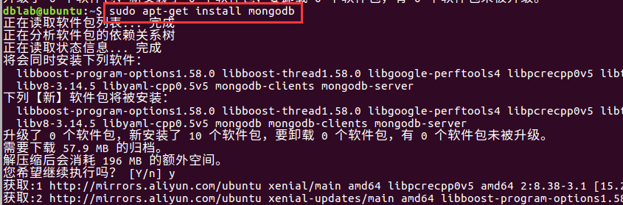   
安装完成后，在终端输入以下命令查看MongoDB版本：

mongo -version

* 1

输出版本信息，表明安装成功，截图如下：   
查看mongo版本   
启动和关闭mongodb命令如下：

service mongodb start

service mongodb stop

* 1
* 2

截图如下：   
启动关闭   
默认设置MongoDB是随Ubuntu启动自动启动的。   
输入以下命令查看是否启动成功：

pgrep mongo -l #注意：-l是英文字母l，不是阿拉伯数字1

* 1

截图如下：   
查看是否启动成功   
卸载MongoDB

sudo apt-get --purge remove mongodb mongodb-clients mongodb-server

* 1

**三、使用MongoDB**

**shell命令模式**

输入mongo进入shell命令模式，默认连接的数据库是test数据库，在此之前一定要确保你已经启动了MongoDB，否则会出现错误，启动之后运行成功，如下截图：   
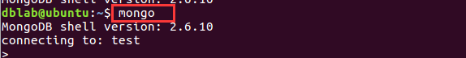

**常用操作命令：**

数据库相关   
show dbs:显示数据库列表   
show collections：显示当前数据库中的集合（类似关系数据库中的表table）   
show users：显示所有用户   
use yourDB：切换当前数据库至yourDB   
db.help() ：显示数据库操作命令   
db.yourCollection.help() ：显示集合操作命令，yourCollection是集合名   
MongoDB没有创建数据库的命令，如果你想创建一个“School”的数据库，先运行use School命令，之后做一些操作（如：创建聚集集合db.createCollection('teacher')）,这样就可以创建一个名叫“School”的数据库。截图如下：   
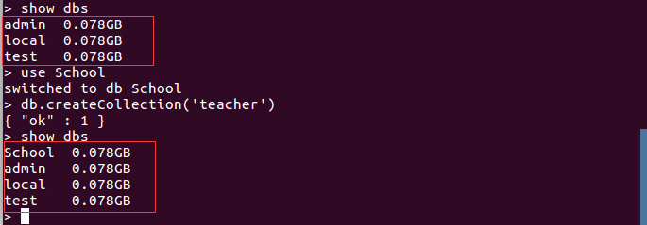   
下面以一个School数据库为例，在School数据库中创建两个集合teacher和student，并对student集合中的数据进行增删改查基本操作（集合Collection相当于关系型数据库中的表table）。   
1、切换到School数据库

use School #切换到School数据库。MongoDB 无需预创建School数据库，在使用时会自动创建

* 1

2、创建Collection

db.createCollection('teacher') #创建一个聚集集合。MongoDB 其实在插入数据的时候，也会自动创建对应的集合，无需预定义集合

* 1

截图如下：   
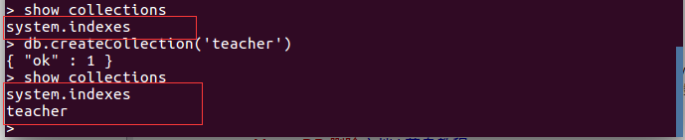   
3、插入数据   
与数据库创建类似，插入数据时也会自动创建集合。   
插入数据有两种方式：insert和save。

db.student.insert({\_id:1, sname: 'zhangsan', sage: 20}) #\_id可选

db.student.save({\_id:1, sname: 'zhangsan', sage: 22}) #\_id可选

* 1
* 2

这两种方式，其插入的数据中\_id字段均可不写，会自动生成一个唯一的\_id来标识本条数据。而insert和save不同之处在于：在手动插入\_id字段时，如果\_id已经存在，insert不做操作，save做更新操作；如果不加\_id字段，两者作用相同都是插入数据。截图如下：   
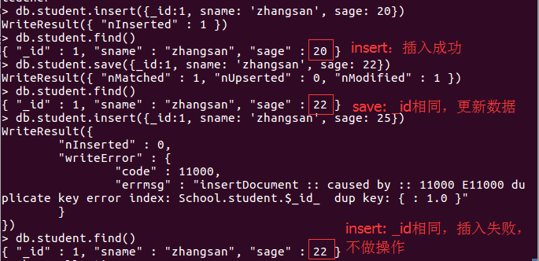   
添加的数据其结构是松散的，只要是bson格式均可，列属性均不固定，根据添加的数据为准。先定义数据再插入，就可以一次性插入多条数据，截图如下：   
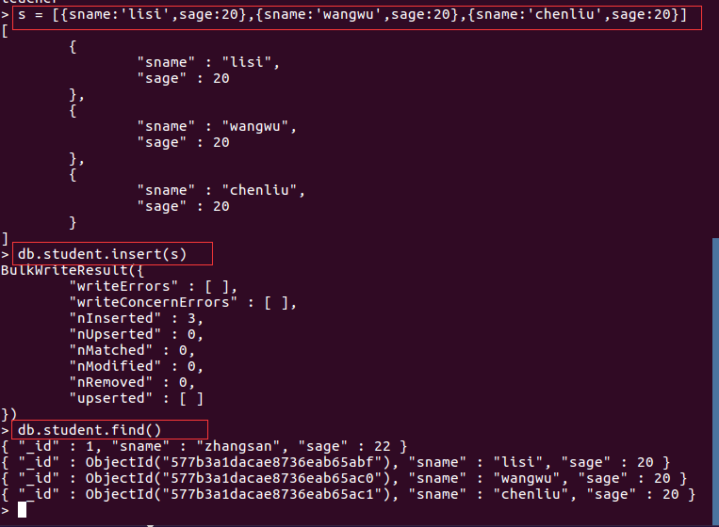   
运行完以上例子，student 已自动创建，这也说明 MongoDB 不需要预先定义 collection ，在第一次插入数据后，collection 会自动的创建。截图如下：   
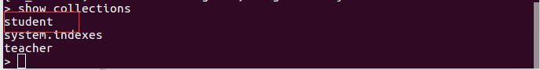   
3、查找数据   
db.youCollection.find(criteria, filterDisplay)   
criteria ：查询条件，可选   
filterDisplay：筛选显示部分数据，如显示指定列数据，可选（当选择时，第一个参数不可省略，若查询条件为空，可用{}做占位符，如下例第三句）

db.student.find() #查询所有记录。相当于：select \* from student

db.student.find({sname: 'lisi'}) #查询sname='lisi'的记录。相当于： select \* from student where sname='lisi'

db.student.find({},{sname:1, sage:1}) #查询指定列sname、sage数据。相当于：select sname,sage from student。sname:1表示返回sname列，默认\_id字段也是返回的，可以添加\_id:0（意为不返回\_id）写成{sname: 1, sage: 1,\_id:0}，就不会返回默认的\_id字段了

db.student.find({sname: 'zhangsan', sage: 22}) #and 与条件查询。相当于：select \* from student where sname = 'zhangsan' and sage = 22

db.student.find({$or: [{sage: 22}, {sage: 25}]}) #or 条件查询。相当于：select \* from student where sage = 22 or sage = 25

* 1
* 2
* 3
* 4
* 5

查询操作类似，这里只给出db.student.find({sname: 'lisi'})查询的截图，如下：   
查找

4、修改数据   
db.youCollection.update(criteria, objNew, upsert, multi )   
criteria: update的查询条件，类似sql update查询内where后面的   
objNew : update的对象和一些更新的操作符（如$set）等，也可以理解为sql update查询内set后面的。   
upsert : 如果不存在update的记录，是否插入objNew，true为插入，默认是false，不插入。   
multi: mongodb默认是false,只更新找到的第一条记录，如果这个参数为true,就把按条件查出来多条记录全部更新。默认false，只修改匹配到的第一条数据。   
其中criteria和objNew是必选参数，upsert和multi可选参数   
举例如下：

db.student.update({sname: 'lisi'}, {$set: {sage: 30}}, false, true) #相当于：update student set sage =30 where sname = 'lisi';

* 1

操作截图如下：   
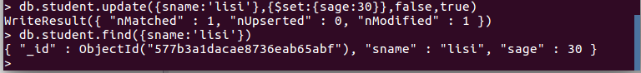   
5、删除数据

db.student.remove({sname: 'chenliu'}) #相当于：delete from student where sname='chenliu'

* 1

操作截图如下：   
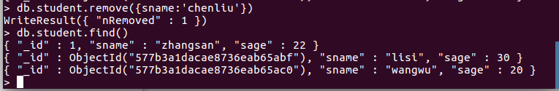   
6、退出shell命令模式   
输入exit或者Ctrl+C退出shell命令模式

注意：MongoDB相较安全性更偏向易用性，默认是没有开启用户权限的，如果想开启用户权限，可以参考[Ubuntu下开启MongoDB用户权限](http://blog.csdn.net/Flyfish111222/article/details/51886840" \t "_blank)。

**Java API编程实例**

第一步：下载Java MongoDB Driver驱动jar包，[Java MongoDB Driver下载地址](http://central.maven.org/maven2/org/mongodb/mongo-java-driver/3.2.2/mongo-java-driver-3.2.2.jar" \t "_blank)，默认的下载目录为~/下载或者~/Downloads   
第二步：打开Eclipse，新建Java Project，新建Class，引入刚刚下载的jar包   
第三步：编码实现   
下面是源代码：

import java.util.ArrayList;

import java.util.List;

import org.bson.Document;

import com.mongodb.MongoClient;

import com.mongodb.client.MongoCollection;

import com.mongodb.client.MongoCursor;

import com.mongodb.client.MongoDatabase;

import com.mongodb.client.model.Filters;

public class TestMongoDB {

/\*\*

\* @param args

\*/

public static void main(String[] args) {

insert();//插入数据。执行插入时，可将其他三句函数调用语句注释掉，下同

// find(); //查找数据

// update();//更新数据

// delete();//删除数据

}

/\*\*

\* 返回指定数据库中的指定集合

\* @param dbname 数据库名

\* @param collectionname 集合名

\* @return

\*/

//MongoDB无需预定义数据库和集合,在使用的时候会自动创建

public static MongoCollection<Document> getCollection(String dbname,String collectionname){

//实例化一个mongo客户端,服务器地址：localhost(本地)，端口号：27017

MongoClient mongoClient=new MongoClient("localhost",27017);

//实例化一个mongo数据库

MongoDatabase mongoDatabase = mongoClient.getDatabase(dbname);

//获取数据库中某个集合

MongoCollection<Document> collection = mongoDatabase.getCollection(collectionname);

return collection;

}

/\*\*

\* 插入数据

\*/

public static void insert(){

try{

//连接MongoDB，指定连接数据库名，指定连接表名。

MongoCollection<Document> collection= getCollection("test","student");

//实例化一个文档,文档内容为{sname:'Mary',sage:25}，如果还有其他字段，可以继续追加append

Document doc1=new Document("sname","Mary").append("sage", 25);

//实例化一个文档,文档内容为{sname:'Bob',sage:20}

Document doc2=new Document("sname","Bob").append("sage", 20);

List<Document> documents = new ArrayList<Document>();

//将doc1、doc2加入到documents列表中

documents.add(doc1);

documents.add(doc2);

//将documents插入集合

collection.insertMany(documents);

System.out.println("插入成功");

}catch(Exception e){

System.err.println( e.getClass().getName() + ": " + e.getMessage() );

}

}

/\*\*

\* 查询数据

\*/

public static void find(){

try{

MongoCollection<Document> collection = getCollection("test","student");

//通过游标遍历检索出的文档集合

// MongoCursor<Document> cursor= collection.find(new Document("sname","Mary")). projection(new Document("sname",1).append("sage",1).append("\_id", 0)).iterator(); //find查询条件：sname='Mary'。projection筛选：显示sname和sage,不显示\_id(\_id默认会显示)

//查询所有数据

MongoCursor<Document> cursor= collection.find().iterator();

while(cursor.hasNext()){

System.out.println(cursor.next().toJson());

}

}catch(Exception e){

System.err.println( e.getClass().getName() + ": " + e.getMessage() );

}

}

/\*\*

\* 更新数据

\*/

public static void update(){

try{

MongoCollection<Document> collection = getCollection("test","student");

//更新文档 将文档中sname='Mary'的文档修改为sage=22

collection.updateMany(Filters.eq("sname", "Mary"), new Document("$set",new Document("sage",22)));

System.out.println("更新成功！");

}catch(Exception e){

System.err.println( e.getClass().getName() + ": " + e.getMessage() );

}

}

/\*\*

\* 删除数据

\*/

public static void delete(){

try{

MongoCollection<Document> collection = getCollection("test","student");

//删除符合条件的第一个文档

collection.deleteOne(Filters.eq("sname", "Bob"));

//删除所有符合条件的文档

//collection.deleteMany (Filters.eq("sname", "Bob"));

System.out.println("删除成功！");

}catch(Exception e){

System.err.println( e.getClass().getName() + ": " + e.getMessage() );

}

}

}

* 1
* 2
* 3
* 4
* 5
* 6
* 7
* 8
* 9
* 10
* 11
* 12
* 13
* 14
* 15
* 16
* 17
* 18
* 19
* 20
* 21
* 22
* 23
* 24
* 25
* 26
* 27
* 28
* 29
* 30
* 31
* 32
* 33
* 34
* 35
* 36
* 37
* 38
* 39
* 40
* 41
* 42
* 43
* 44
* 45
* 46
* 47
* 48
* 49
* 50
* 51
* 52
* 53
* 54
* 55
* 56
* 57
* 58
* 59
* 60
* 61
* 62
* 63
* 64
* 65
* 66
* 67
* 68
* 69
* 70
* 71
* 72
* 73
* 74
* 75
* 76
* 77
* 78
* 79
* 80
* 81
* 82
* 83
* 84
* 85
* 86
* 87
* 88
* 89
* 90
* 91
* 92
* 93
* 94
* 95
* 96
* 97
* 98
* 99
* 100
* 101
* 102
* 103
* 104
* 105

每次执行完程序，都可以返回shell模式查看结果。如：在eclipse执行完更新操作后，在shell模式输入db.student.find()，可以查看student集合的所有数据，截图如下：   
